Практикум по решению контекстных задач
Практикум по решению контекстных задач (далее Практикум) — инновационная форма обучения, способствующая более глубокому изучению курса предмета, обеспечивающее непосредственное сочетание теории и практической деятельности.
Контекстная задача - это задача, в условии которой описана конкретная жизненная ситуация, связанная с имеющимися у обучающихся знаниями и опытом. Требованием задачи является анализ, осмысление и объяснение этой ситуации, а результатом решения задачи является встреча с учебной проблемой и осознание ее личностной значимости.
Целью проведения Практикума является углубление, расширение и обобщение полученных знаний из разных тем курса математики; формирование и развитие естественнонаучной грамотности; стимулирование потребности расширения физического кругозора обучающихся посредством игры.
Форма организации Практикума является командное состязание обучающихся 7 – х классов по знаниям математики, где демонстрируется естественнонаучная компетентность обучающихся, умения реализовывать в повседневной жизни полученные знания и навыки.
Команды. Формируется 2 команды обучающихся 7– х классов.
Ведущие. Из числа старшеклассников выбирается двое ведущих:
Халилова А.И и Рабаданова Л.Р
Жюри. Состав жюри формируется из числа педагогов или приглашенных экспертов. Количество членов жюри от 3 до 5 человек: Халилова Мадина Рабадановна, Рабаданова Хадижат Магомедрасуловна,Магомедрасулова Айзанат Алиевна, Алиева Шахрузат Магомедрасуловна
3. ЭТАПЫ ПРОВЕДЕНИЯ
В игре принимают участие 2 команды по 7 человек. Основной ход игры похож на телевизионную версию. Игра состоит из 7 геймов.
В каждом гейме командам предлагается вопросы (как правило, 7). Команда готовит ответ в течение 1 минуты. Для решения задач время можно увеличить до 3 минут. Если команда не отвечает на вопрос, то право ответа переходит к другой команде.
В итоге после каждого вопроса должен прозвучать верный ответ и количество полученных баллов. Для проведения игры подготовить жюри - 4 человека (подготовить табло-маркерную доску для оповещения результатов игры), ведущего (учитель), группу технической поддержки – 2 человека.
Для жюри и членов команд подготовить ручки и бумагу. По договоренности с классными руководителями можно приготовить приз для команды-победителя и утешительный приз для другой команды.
Фоновую музыку для пауз во время выполнения заданий командами.
Основной этап
Вступительное слово учителя.
Алгебру называют нередко “арифметикой семи действий”, подчеркивая, что к четырем общеизвестным математическим операциям она присоединяет три новых: возведение в степень, с которым мы уже познакомились, и два обратных ему действия, с которыми нам еще предстоит познакомиться. В этом году мы с вами только начали изучение алгебры, хотя с некоторыми ее элементами мы знакомились в процессе изучения математики. Сегодня мы с вами проведем необычный урок, в том плане, что он не будет традиционным и рассматривать одну какую-то тему предмета. На сегодняшнем уроке вам потребуются знания не только чисто математических понятий, формул, определений и т.д. На сегодняшнем уроке вы должны будете вспомнить или узнать все, что вы знаете о математике, математиках, истории и многое другое. Сегодня у нас игра с названием “Великолепная семерка”. Это символично. Седьмой класс. Семь человек в команде. Будет задано (как правило) семь вопросов. Семь этапов игры (я назвал их геймами). Итак, команды готовы! Жюри и помощники на местах! Болельщики заняли свои места! Предоставим слово командам!
Представление команд 7 класса.
Команды сами готовят название, эмблему, девиз. Стоит только предупредить их заранее. (Великолепная семёрка девочек и Великолепная семёрка мальчиков) Каждая команда называет себя, и произносит свой девиз.
1 гейм. Разминка.
Командам предлагается по семь вопросов, которые требуют быстрого ответа.
За каждый правильный ответ команда получает по одному очку. Помощники фиксируют правильные ответы и заносят их в таблицу.

Вопросы:
- Вторая степень числа. (Квадрат)
- Запись, содержащая числа и буквы. (Выражение)
- Арифметическое действие из семи букв. (Деление)
- Чертежный инструмент из семи букв. (Циркуль)
- Величина, характеризующая быстроту движения. (Скорость)
- Двое играли в шахматы 4 часа. Сколько времени игралкаждый? (4 ч)
- Отрезок, соединяющий вершину треугольника с противоположной стороной, проведенный под прямым углом. (Высота)
- Геометрическая фигура из семи букв. (Квадрат)
- Как называется число, указывающее положение точки на координатном луче? (Координата)
- Назовите число, которое делится на все числа без остатка. (Нуль)
- фигура образованная 2-мя лучами, выходящими из одной точки?(угол)
- Сотая часть числа из семи букв. (Процент)
- Равенство, верное при любых значениях переменной? (Тождество)
- Луч, который выходит из вершины угла, и делит его пополам? (Биссектриса).
Подведем итоги первого гейма (объявляются результаты разминки).

2 гейм. Вычислительный.
Командам предлагаются задания, которые необходимо решить за 3 минуты пока звучит музыка. (Семь заданий для каждого из семи членов команды).

Задания командам:
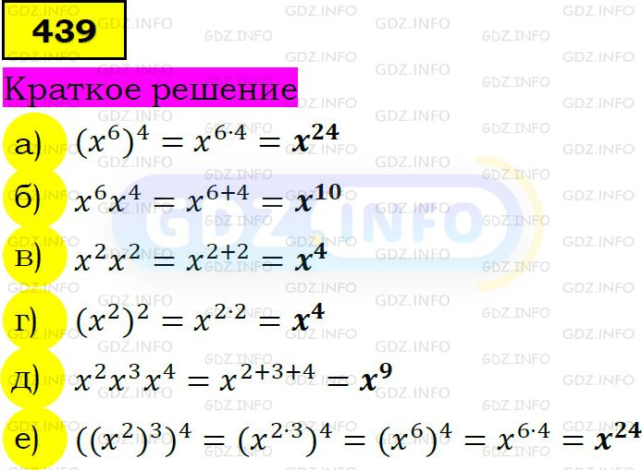

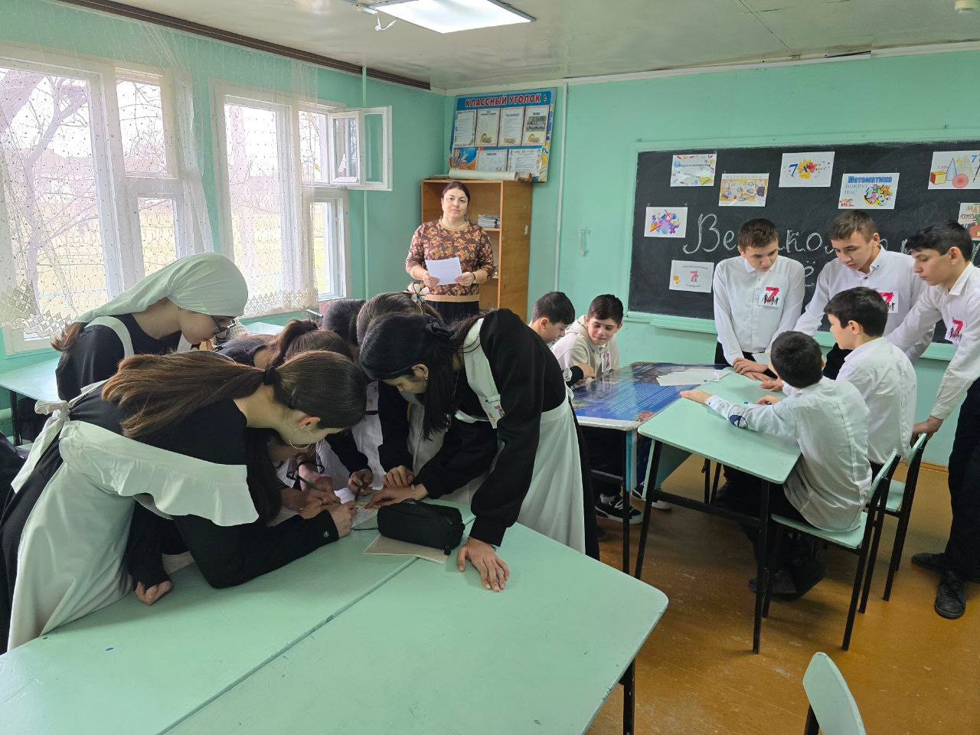
3 гейм. Капитанский.
Вопросы капитанам:
(Вам будут заданы вопросы, записываете правильный ответ ).
1 Шла старушка в Москву, а навстречу ей три старика. Сколько человек шло в Москву? (1)
2 Что легче: пуд ваты или пуд железа? (одинак.)
3 Двое играли в шахматы 4 часа. Сколько времени игралкаждый? (4 ч)
4.На руках 10 пальцев. Сколько пальцев на 10 руках? (50)
5. ) луч, делящий угол пополам?(биссектриса)
6. Продолжи ряд слов: острый, прямой, тупой (развёрнутый)
7. Автор учебника по алгебре и математике. (Макарычев, Виленкин)
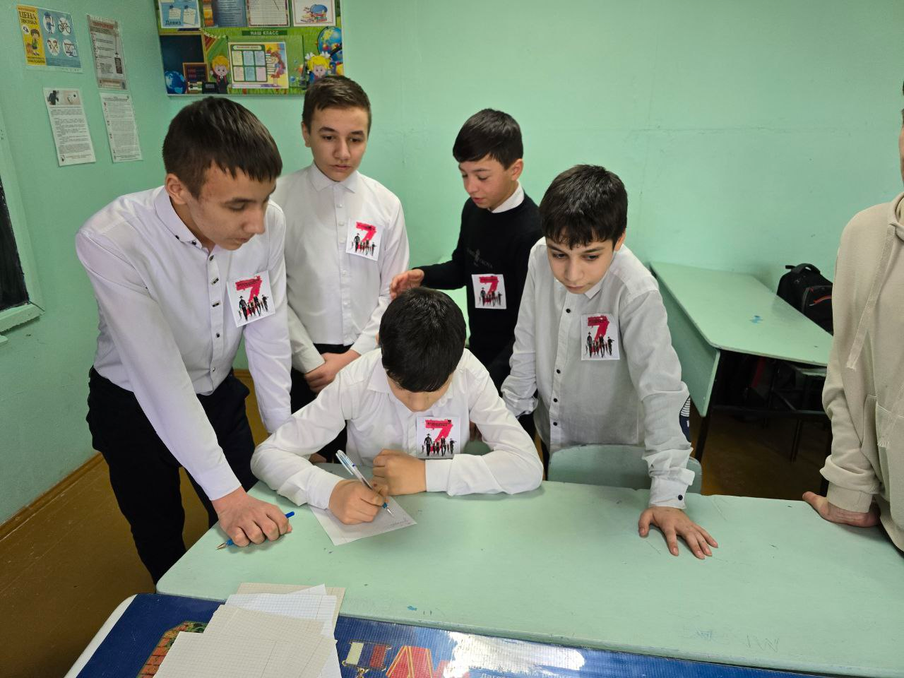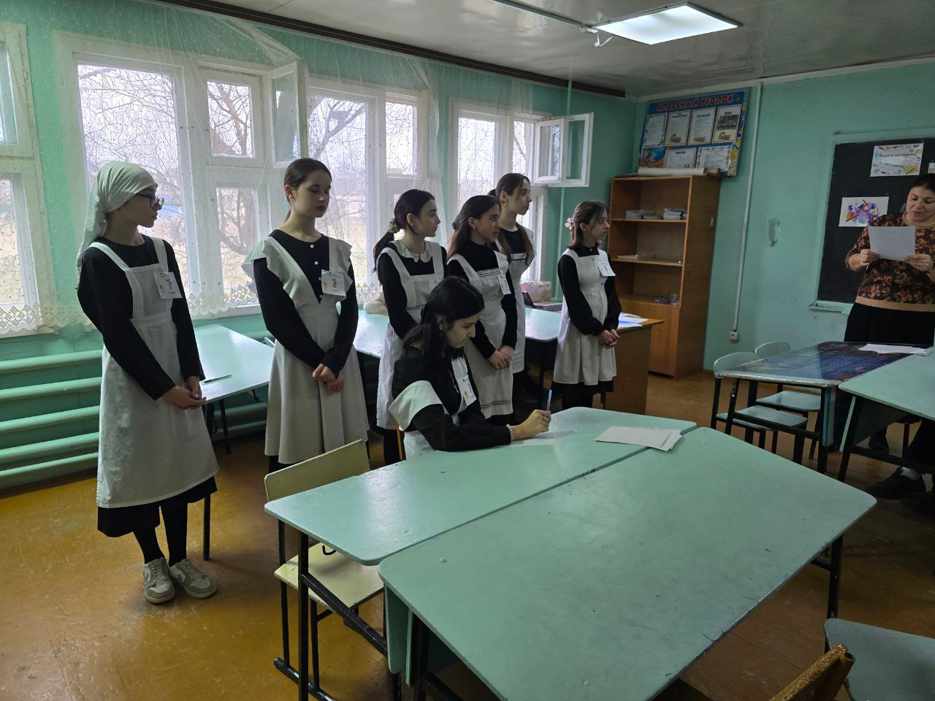
Подводятся итоги вычислительного и капитанского геймов.
4 гейм. Музыкально-поговорочный.
Первая команда должна назвать как можно больше названий песен, а вторая – пословиц и поговорок, в которых встречается число 7.
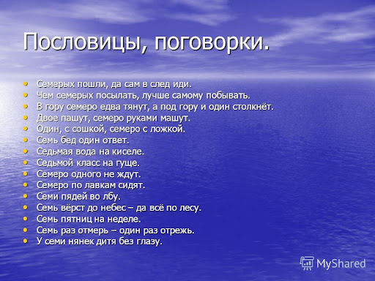
5 гейм. Тесты
Вопросы читаются одновременно для обеих команд. Собираются ответы, проверяет вслух ведущий.
1. Какая величина в математике обозначается буквой Х:
А. хитрая В. секретная С. неизвестная Д. любая
2. Решить уравнение это значит:
А. найти его в книге В. найти у соседа С. найти его ветки Д. найти его корни
3. Сколько неизвестных в линейном уравнении:
А. 1 В. 2 С. ни одного Д.чем больше, тем лучше
4. Найдите корень уравнения Х+2=Х-3:
А. Х- любое; В. Корней нет; С. Х=0; Д. Это мы не проходили
5. Какой алфавит используют для обозначения неизвестных величин:
А. русский В. английский С. латинский Д. Мумба - Юмба
6. Буквой S в математике обозначают:
А.стоп В.слабо С.скорость Д.площадь
7. Найдите корень уравнения х(9+х)=0:
А. Х- любое В.корней нет С. Х=0 ;-9 Д. не знаю

6 гейм. Ты мне я тебе.
Каждый член команды задает члену противоположной команды по одному вопросу. За правильный ответ 1 балл. (Если член команды не отвечает на вопрос, то ему может оказать помощь команда и, потом, болельщики).
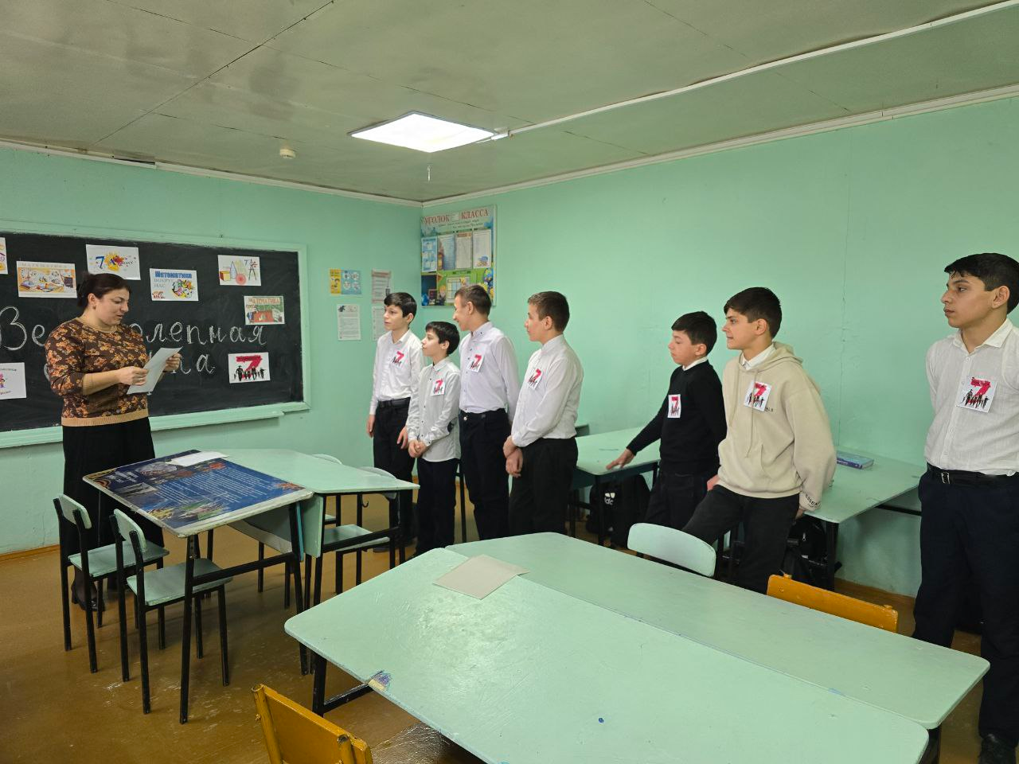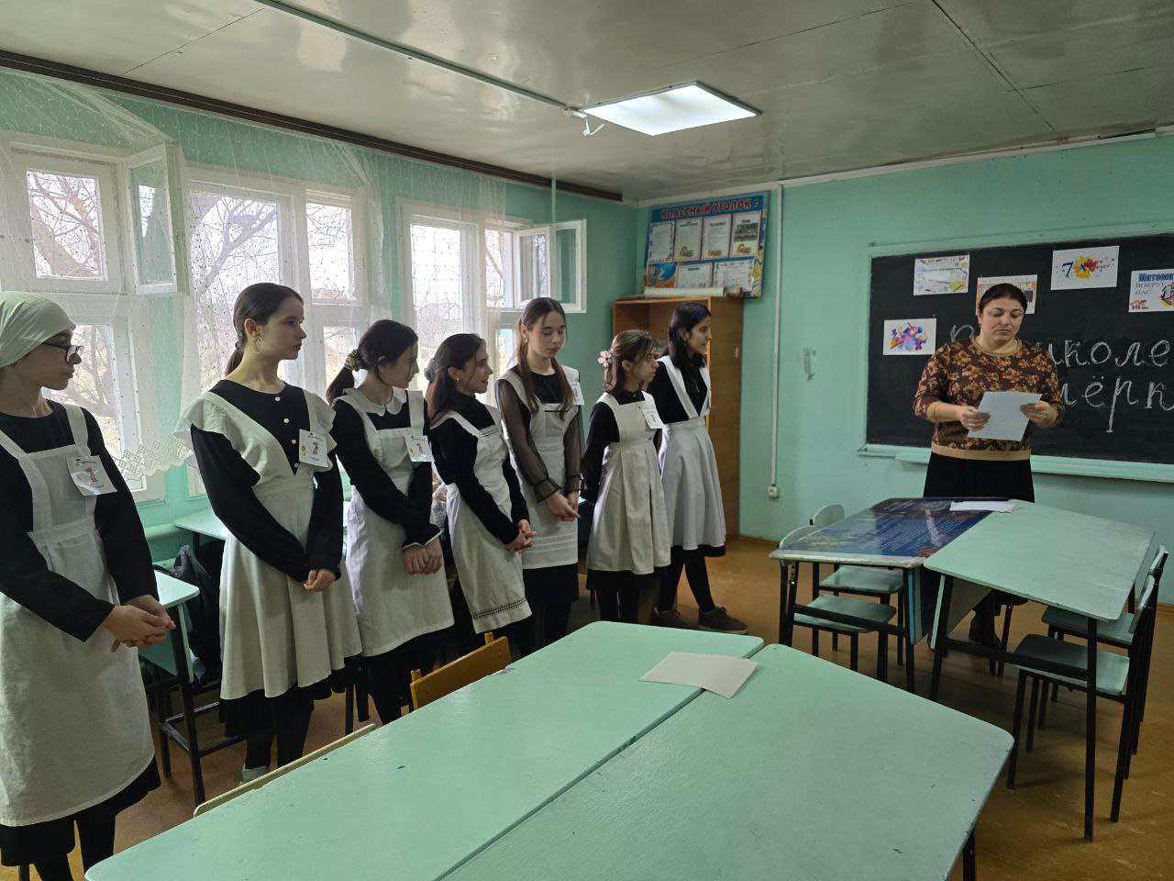
7 гейм. Смекалистый.
Употребляя цифру 7 по 4 раза, знаки действий и скобки, представьте все числа от 1 до 7 включительно. (Задание дается обеим командам). За каждый правильный ответ по 1 баллу.)
- 7-7+7:7=1
- 7:7+7:7=2
- (7+7+7):7=3
- 77:7-7=4
- 7-(7+7):7=5
- (7.7-7):7=6
- (7-7).7+7=7
*Знаки действий и скобки в заданиях не проставлены.
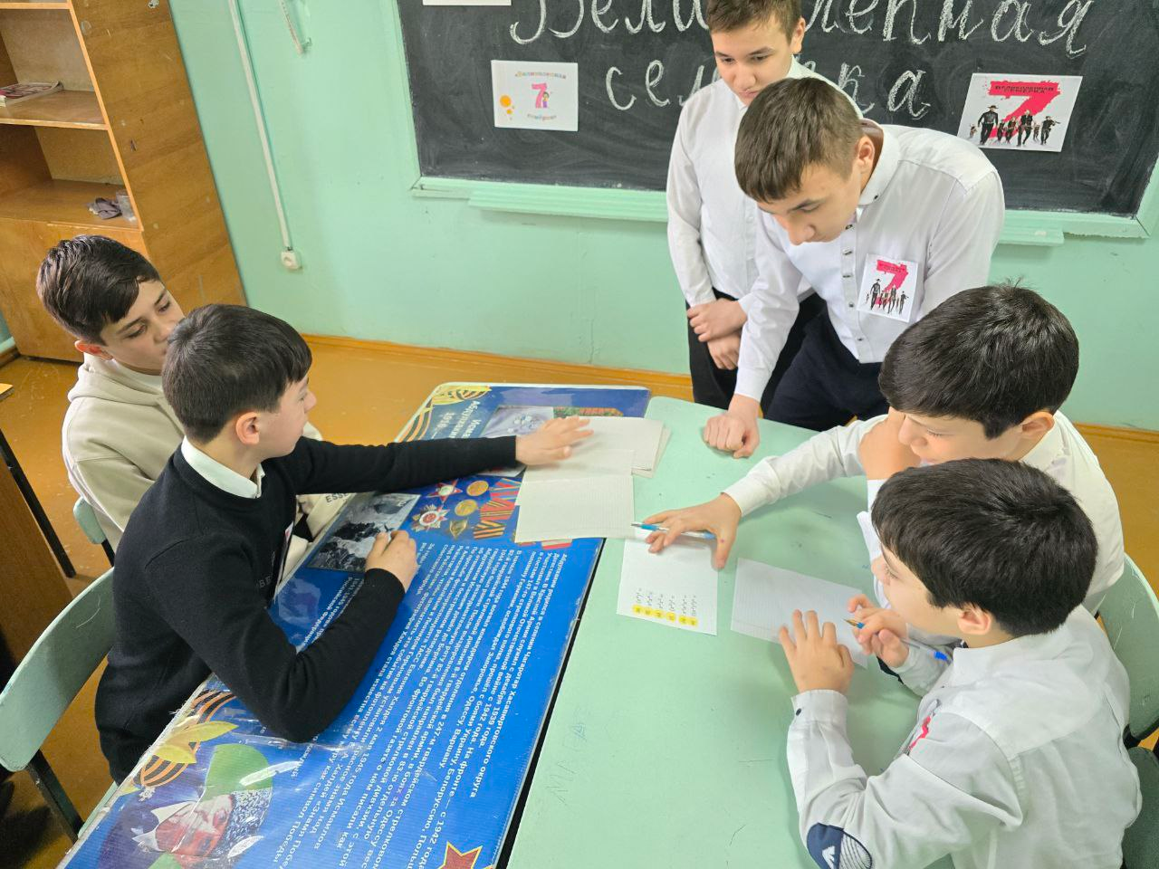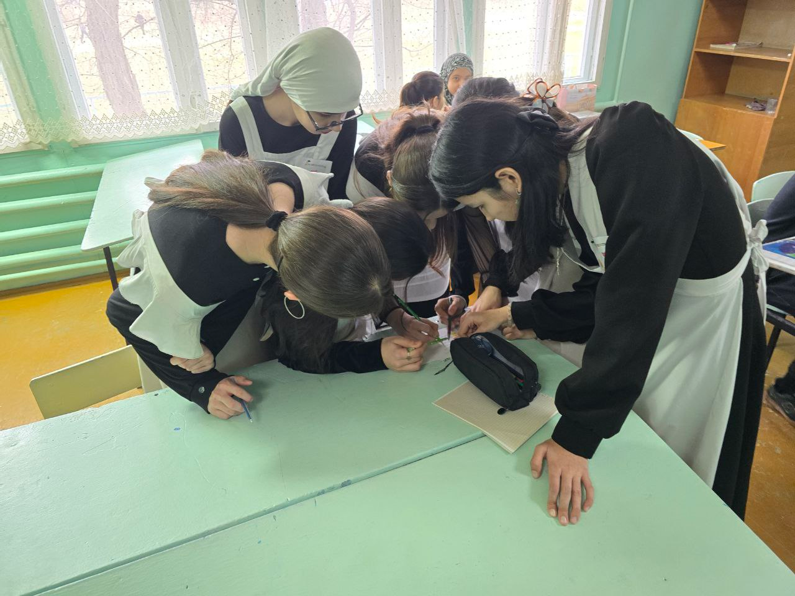
Подведение итогов последних геймов и всей игры. Награждение победителей. Утешительные призы проигравшей команде.

Подведение итогов:
Вот закончилась игра,
Результат узнать пора
Кто же лучше всех трудился
В великолевной семёрке отличился?
ПОДВЕДЕНИЕ ИТОГОВ И ОПРЕДЕЛЕНИЕ ПОБЕДИТЕЛЕЙ
